文件编号：
密级：
项目ID：
总页数：

Gate6云平台接口
产品接入规范
版本<1.0.1>

拟制 |  | 日期 | 2016-04-12
审核 |  | 日期
批准 |  | 日期

声明
修改记录
版本 | 日期 | AMD | 修订者 | 说明
1.0.0 | 20160225 |  | 陈智勇 | 建立
1.0.1 | 20160301 |  | 邹晓明 | 完善程序框架图和提供接口
1.0.2 | 20160412 |  | 邹晓明 | 精简部分内容作为客户版本
1.0.3 | 20160422 |  | 邹晓明 | 增加下发文件的接口。网关通过实时数据的返回来得知有下发文件的。然后网关通过下发文件接口，获取下发的文件信息，下发具体的文件，通知服务器接收完成。
1.04 | 20160712 |  | 邹晓明 | 增加整体流程图
1.05 | 20161222 |  | 邹晓明 | 增加压缩选项的说明
1.06 | 20191217 |  | 王锋 温天榕 | 增加上位机开发说明  增加name解析

文档介绍

文档目的
编写此文档的目的是为了明确云平台与产品之间的接口调用规范。

文档范围
本文档系统阐述了所有使用到的接口

读者对象
- 云平台开发人员
- 产品开发人员

术语与缩写解释
缩写、术语 | 解释

系统概述
云平台涉及存储与分析一体的大数据处理平台，通过接收设备上传的数据，对数据进行建模分析。
整体流程图如下:
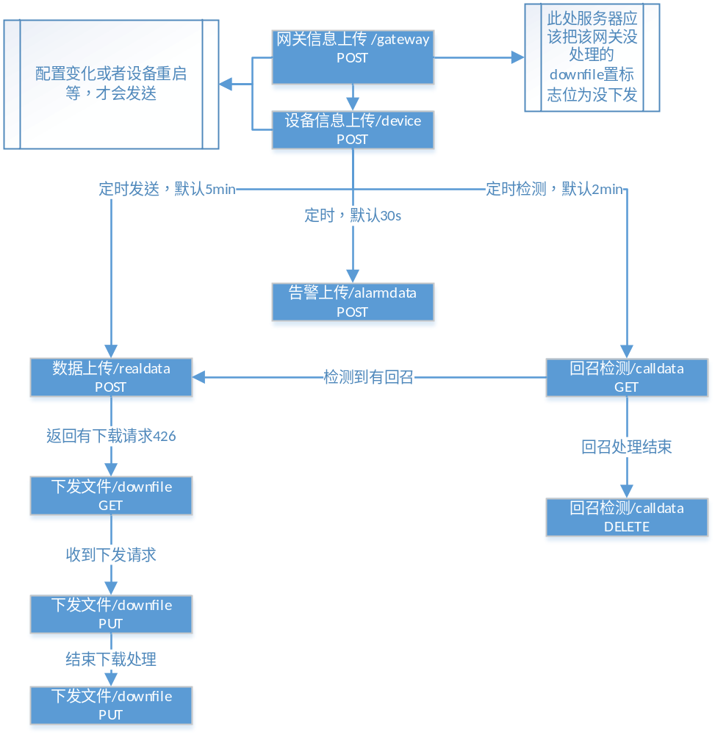

接口要求

框架要求
为适应产品的通用性，本文档适配JSON和XML格式传输，本框架使用RESTFUL框架。

安全要求

共同约定
编码格式采用UTF-8格式。

数据类型
采用JSON传递参数和返回结果，数据类型：
String：字符、数字，不包含汉字
NString：汉字、字符、数字，utf-8编码
Number：只能是数字

程序框架

说明
- 通用上传，restful 方式
基本是给客户提供简单的上传, 并可以提供服务端的php demo给客户。

- 整理统一下方式，避免每个定制零散

- 本上传方式提供了压缩选项，压缩算法采用deflate。主要应用场景为采集点多，需要上传的内容较多的情况。如果是采用压缩方式，http上传的头部，会有选项“Content-Encoding: deflate”。 服务端收到数据后，先要进行解压，然后和原来的处理一样。目前提供的xampp.7z绿色演示demo，已经兼容压缩和非压缩的上传。

系统框架图
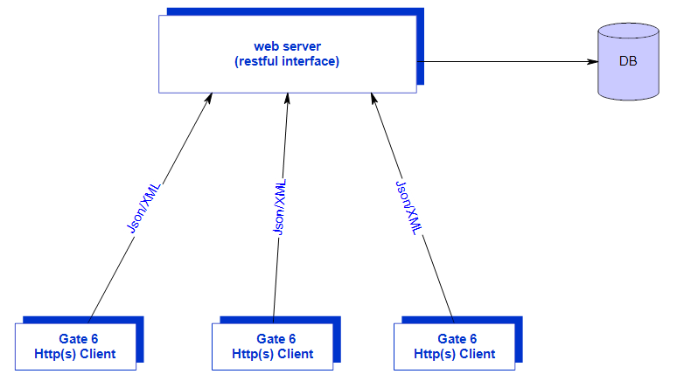

Gate6作为Http Client,向webservice提交Json/XML流。

模块框架图
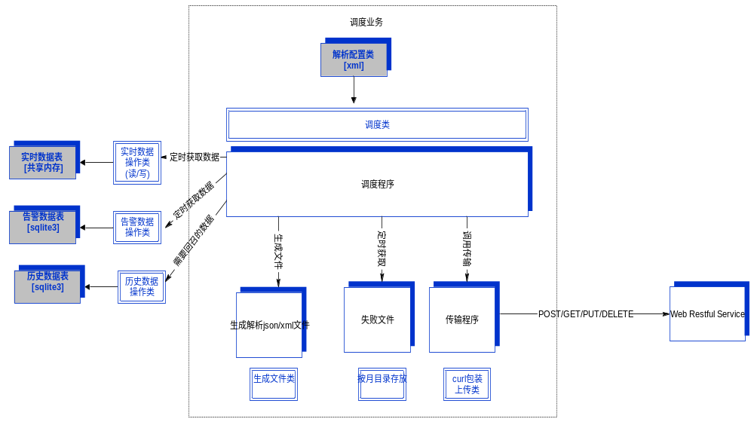如上图所示：
实时数据操作类：负责对共享内存的实时数据进行读写；
告警数据操作类：负责对sqlite3中的告警数据进行读写;
历史数据类：负责读写历史数据，查询指定时间的记录。
配置解析类：解析网关、仪表信息，解析实时数据点配置，解析服务器配置，服务器配置的选项有如下：
字段 | 说明
url | 上传的url基本前缀，如 http://192.168.13.64:8080/test;  则网关创建接口为http://192.168.13.64:8080/test/gateway
https | 是否是https上传
certfile | 证书（https有效）
realInterval | 上传实时数据时间间隔
alarmInterval | 上传告警数据的间隔
uploadtype | xml/json

生成文件类：提供生成文件（网关接口文件，仪表接口文件，实时数据文件，实时告警文件）接口，供调度类调用生成对应的文件;
//回召
调度类：负责按照设定好的上传时间规则，定时调用实时数据/告警数据类，获取所需的数据；然后调用生成文件类，生成上传的文件；调用curl包装上传类，进行http/ftp/https等的调用。

基本目录

网关接口

网关创建接口
4.5.1.1 接口定义
接口编号 | 0001 |  |  | 接口名称 |  | /gateway
接口描述 | 网关创建接口
调用方式 | POST
调用说明 | 网关创建。
Header参数 | Content-Type:application/json |  |  |  | Content-Type:application/xml
Body参数 | {  "sn":"GW1603019001",  "name":"GateWay1",  "ver":"1.0.0",  "site":{  "name":"Pilot",  "longitude":"120.23",  "latitude":"120.23"  },  "owner":{  "name":"User1",  "desc":"description"  },  "room":{  "name":"Room1",  "desc":"description",  "camera":"camera"  }  } |  |  |  | <?xml version="1.0" encoding="UTF-8"?>  <data>  <gw sn="GW1603019001" name="GateWay1" ver="1.0.0">  <site name="Pilot" longitude="120.23" latitude="120.23" />  <owner name="User1" desc="description" />  <room name="Room1" desc="description" camera="cameraserail"/>  </gw>  </data>
调用举例 | http://192.168.13.64:80/gateway
参数说明
参数名称 | 类型 | 长度 | 必填 | 说明
sn | String | 36 | 必填 | 序列号
name | String | 128 | 必填 | 网关名字
ver | String | 10 | 必填 | 网关软件版本号
site | 节点 |  |  | 站点信息
name | String | 128 | 必填 | 站点名称
longitude | String | 10 |  | 经度
latitude | String | 10 |  | 纬度
owner | 节点 |  |  | 业主信息
name | String | 128 | 必填 | 业主名称
desc | String | 128 |  | 业主描述
room | 节点 |  |  | 机房信息
name | String | 128 | 必填 | 机房名称
desc | String | 128 |  | 机房描述
camera | String | 128 |  | 摄像头编号
返回数据
参数名称 | 类型 | 长度 | 必填 | 说明

4.5.1.2 调用举例：
接口 | /gateway
（1） | 提交申请， 返回值http code 为201 ，表示创建成功。http code 406,表示创建信息失败。
参  数  值 | {  "sn":"GW1603019001",  "name":"GateWay1",  "ver":"1.0.0",  "site":{  "name":"Pilot",  "longitude":"120.23",  "latitude":"120.23"  },  "owner":{  "name":"User1",  "desc":"description"  },  "room":{  "name":"Room1",  "desc":"description",  "camera":"camera"  }  } | <?xml version="1.0" encoding="UTF-8"?>  <data>  <gw sn="GW1603019001" name="GateWay1" ver="1.0.0">  <site name="Pilot" longtitude="120.23" latitude="120.23" />  <owner name="User1" desc="description" />  <room name="Room1" desc="description" camera="1245689" />  </gw>  </data>
返  回 | 状态码返回： 201 Created 创建成功 406 创建的信息有错误

查看网关信息接口
4.5.2.1 接口定义
接口编号 | 0002 |  |  | 接口名称 |  | /gateway/<gateway_sn>
接口描述 | 查看网关信息接口
调用方式 | GET
调用说明 | 查看网关信息。
Header参数 | Content-Type:application/json |  |  |  | Content-Type:application/xml
Body参数
调用举例 | http://192.168.13.64:80/gateway/GW1603019001
参数说明
参数名称 | 类型 | 长度 | 必填 | 说明
返回数据
参数名称 | 类型 | 长度 | 必填 | 说明
sn | String | 36 | 必填 | 序列号
name | String | 128 | 必填 | 网关名字
ver | String | 10 | 必填 | 网关软件版本号
site | 节点 |  |  | 站点信息
name | String | 128 | 必填 | 站点名称
longitude | String | 10 |  | 经度
latitude | String | 10 |  | 纬度
owner | 节点 |  |  | 业主信息
name | String | 128 | 必填 | 业主名称
desc | String | 128 |  | 业主描述
room | 节点 |  |  | 机房信息
name | String | 128 | 必填 | 机房名称
desc | String | 128 |  | 机房描述
camera_num | String | 128 |  | 摄像头编号

4.5.1.2 调用举例：
接口 | /gateway/GW1603019001
（1） | 提交申请， 返回值http code 为200 ，表示查询成功。http code 404,表示查询网关不存在。
参
数
值
返回 | {  "sn":"GW1603019001",  "name":"GateWay1",  "ver":"1.0.0",  "site":{  "name":"Pilot",  "longitude":"120.23",  "latitude":"120.23"  },  "owner":{  "name":"User1",  "desc":"description"  },  "room":{  "name":"Room1",  "desc":"description",  "camera_num":"12345689"  },  } | <?xml version="1.0" encoding="UTF-8"?>  <data>  <gw sn="GW1603019001" name="GateWay1" ver="1.0.0">  <site name="Pilot" longitude="120.23" latitude="120.23" />  <owner name="User1" desc="description" />  <room name="Room1" desc="description" camera="1245689"/>  </gw>  </data>

仪表接口

仪表创建接口
4.6.1.1 接口定义
接口编号 | 0003 |  |  | 接口名称 |  | /device/{gateway_sn}
接口描述 | 仪表创建接口
调用方式 | POST
调用说明 | 仪表创建。
Header参数 | Content-Type:application/json |  |  |  | Content-Type:application/xml
Body参数 | {  "device":[  {"channel":"1", "id":"1", "name":"PMAC201HW", "desc":"desc dev1"},  {"channel":"1", "id":"2", "name":"PMAC201HW", "desc":"desc dev2"},  {"channel":"1", "id":"3", "name":"PMAC201HW", "desc":"desc dev1"},  ......  ]  } |  |  |  | <?xml version="1.0" encoding="UTF-8"?>  <data>  <device channel="1" id="1" name="PMAC201HW" desc =" desc dev1" />  <device channel="1" id="2" name="PMAC201HW" desc =" desc dev1" />  ……  </data>
调用举例 | http://192.168.13.64:80/device/GW1603019001
参数说明
参数名称 | 类型 | 长度 | 必填 | 说明
device | 节点 |  |  | 注意：channel+id 可以作为同一网关下设备的唯一标志
channel | String | 10 | 必填 | 通道号
id | String | 10 | 必填 | 设备通讯地址号
name | String | 128 | 必填 | 设备名称
desc | String | 128 |  | 设备描述
返回数据
参数名称 | 类型 | 长度 | 必填 | 说明

4.6.1.2 调用举例：
接口 | /device/GW1603019001
（1） | 提交申请， 返回值http code 为201 ，表示创建成功。http code 406,表示创建信息失败。
参  数  值 | {  "device":[  {"channel":"1", "id":"1", "name":"PMAC201HW", "desc":"desc dev1"},  {"channel":"1", "id":"2", "name":"PMAC201HW", "desc":"desc dev2"},  {"channel":"1", "id":"3", "name":"PMAC201HW", "desc":"desc dev1"},  ]  } | <?xml version="1.0" encoding="UTF-8"?>  <data>  <device channel="1" id="1" name="PMAC201HW" desc =" desc dev1" />  <device channel="1" id="2" name="PMAC201HW" desc =" desc dev1" />  ……  </data>
返  回 | 状态码返回： 201 Created 创建成功 406 创建的信息有错误

查看仪表信息接口
4.6.2.1 接口定义
接口编号 | 0004 |  |  | 接口名称 |  | /device/<gateway_sn>
接口描述 | 查看网关下仪表信息接口
调用方式 | GET
调用说明 | 查看网关下仪表信息。
Header参数 | Content-Type:application/json |  |  |  | Content-Type:application/xml
Body参数
调用举例 | http://192.168.13.64:80/device/GW1603019001
参数说明
参数名称 | 类型 | 长度 | 必填 | 说明
返回数据
参数名称 | 类型 | 长度 | 必填 | 说明
device | 节点 |  |  | 注意：channel+id 可以作为同一网关下设备的唯一标志
channel | String | 10 | 必填 | 通道号
id | String | 10 | 必填 | 设备通讯地址号
name | String | 128 | 必填 | 设备名称
desc | String | 128 |  | 设备描述

4.6.2.2 调用举例：
接口 | /gateway/GW1603019001
（1） | 提交申请， 返回值http code 为200 ，表示查询成功。http code 404,表示查询网关不存在。
参
数
值
返回 | {  "device":[  {"channel":"1", "id":"1", "name":"PMAC201HW", "desc":"desc dev1"},  {"channel":"1", "id":"2", "name":"PMAC201HW", "desc":"desc dev2"},  {"channel":"1", "id":"3", "name":"PMAC201HW", "desc":"desc dev1"},  ]  } | <?xml version="1.0" encoding="UTF-8"?>  <data>  <device channel="1" id="1" name="PMAC201HW" desc =" desc dev1" />  <device channel="1" id="2" name="PMAC201HW" desc =" desc dev1" />  ……  </data>

上传实时数据接口

网关上传实时接口
4.7.1.1 接口定义
接口编号 | 0005 |  |  | 接口名称 |  | /realdata/<gateway_sn>
接口描述 | 网关实时数据上传接口
调用方式 | POST
调用说明 | 网关实时数据上传。
Header参数 | Content-Type:application/json |  |  |  | Content-Type:application/xml
Body参数 | {  "logdt":"2016-02-19 00：05：00",  "device":[  {  "id":"1",  "channel":"1",  "node":[  {  "name":"Comm_Status",  "value":"1",  "unit":""  },  {  "name":"voltA",  "value":"220.1",  "unit":"V"  },  {  "name":"voltB",  "value":"219.8",  "unit":"V"  },  {  "name":"voltC",  "value":"219.9",  "unit":"V"  },  {  "name":"currA",  "value":"4.89",  "unit":"A"  },  {  "name":"currB",  "value":"5.01",  "unit":"A"  },  {  "name":"currC",  "value":"4.98",  "unit":"A"  }  ]  },  {  "id":"2",  "channel":"1",  "node":[  ......  ]  },  ......  } |  |  |  | <?xml version="1.0" encoding="UTF-8" ?>  <data logdt="2016-02-19 00:05:00">  <device id="1" channel="1">  <node name="Comm_Status" value="1" unit=""></node>  <node name="voltA" value="220.1" unit="V"></node>  <node name="voltB" value="220.1" unit="V"></node>  <node name="voltC" value="220.1" unit="V"></node>  <node name="currA" value="5.01" unit="A"></node>  <node name="currB" value="5.01" unit="A"></node>  <node name="currC" value="5.01" unit="A"></node>  ……  </device>  <device id="2" channel="1">  ......  </device>  ......  </data>
调用举例 | http://192.168.13.64:80/realdata/<gateway_sn>
参数说明
参数名称 | 类型 | 长度 | 必填 | 说明
logdt | 时间 |  | 必填
device | 节点 |  |  | 注意：channel+id 可以作为同一网关下设备的唯一标志
channel | String | 10 | 必填 | 通道号
id | String | 10 | 必填 | 设备通讯地址号
name | String | 128 | 必填 | 采集点名称，（Comm_Status是通讯状态点， 0代表无法通讯，1通讯正常， -1通讯有异常报文）
value | String | 128 | 必填 | 采集点数值
unit | String | 32 |  | 采集点单位
返回数据
参数名称 | 类型 | 长度 | 必填 | 说明
提交申请， 返回值http code 为201 ，表示创建成功。http code 406,表示创建信息失败。http code 426(Upgrade Required)表示创建成功，并且有下发文件的请求。

上传实时告警接口

网关上传告警接口
4.8.1.1 接口定义
接口编号 | 0006 |  |  | 接口名称 |  | /alarmdata/<gateway_sn>
接口描述 | 网关告警上传接口
调用方式 | POST
调用说明 | 网关告警上传。
Header参数 | Content-Type:application/json |  |  |  | Content-Type:application/xml
Body参数 | {  "node":[  {  "logdt":"2016-02-19 00:05:00",  "channel":"1",  "device":"1",  "name":"voltA",  "value":"220.1",  "threshold_value":"218.4",  "unit":"V",  "type":"1",  "flag":"1"  },  ……  ]  } |  |  |  | <?xml version="1.0" encoding="UTF-8" ?>  <data>  <node logdt="2016-02-19 00:05:00"  channel="1" device="1" name="voltA" value="220.1" unit="V"  threshold_value="220.1" type="1" flag="1"> </node>  ……  </data>
调用举例 | http://192.168.13.64:80/realdata/<gateway_sn>
参数说明
参数名称 | 类型 | 长度 | 必填 | 说明
node | 节点
channel | Number | 10 | 必填 | 通道号
device | Number | 5 | 必填 | 设备的地址号
logdt | String | 20 | 必填 | 告警发生时间
threadhold_value | Number | 20 |  | 设置的阈值
type | Number | 2 | 必填 | 0:越上限 1:越下限 2:异常
flag | Number | 2 | 必填 | 0:恢复 1:发生
返回数据
参数名称 | 类型 | 长度 | 必填 | 说明
提交申请， 返回值http code 为201 ，表示创建成功。http code 406,表示创建信息失败。

回召接口

查询网关回召接口
4.9.1.1 接口定义
接口编号 | 0007 |  |  | 接口名称 |  |  | /calldata/<gateway_sn>
接口描述 | 网关回召查询接口
调用方式 | GET 查询本网关需要回召的数据
调用说明 | 网关回召查询
Header参数 | Content-Type:application/json |  |  |  |  | Content-Type:application/xml
Body参数
调用举例 | http://192.168.13.64:80/calldata/<gateway_sn>
返回数据
返回参数 | {  "node":[  {"startdt":"2015-12-31 12:00:23", "enddt":"2016-01-01 10:12:31"},  {"startdt":"2016-02-31 12:00:23", "enddt":"2016-03-01 10:12:31"},  ]  } |  |  |  | <?xml version="1.0" encoding="UTF-8" ?>  <data>  <node startdt="2016-02-19 00:05:00" enddt="2016-02-19 01:10:00"/>  <node startdt="2016-03-19 00:05:00" enddt="2016-03-19 01:10:00"/>  </data>
参数说明
参数名称 | 类型 | 长度 | 必填 | 说明
startdt | String | 20 |  | 回召的起始时间
enddt | String | 20 |  | 回召的结束时间
返回值http code 为200 ，表示获取成功。http code 404,表示没有该网关信息。

删除网关回召接口
4.9.2.1 接口定义
接口编号 | 0008 |  |  | 接口名称 |  | /calldata/<gateway_sn>
接口描述 | 网关回召删除接口
调用方式 | DELETE 删除本网关需要回召的时间段
调用说明 | 网关回召查询
Header参数 | Content-Type:application/json |  |  |  | Content-Type:application/xml
Body参数 | {  "node":[  {"startdt":"2015-12-31 12:00:23", "enddt":"2016-01-01 10:12:31"},  {"startdt":"2016-02-31 12:00:23", "enddt":"2016-03-01 10:12:31"},  ]  } |  |  |  | <?xml version="1.0" encoding="UTF-8" ?>  <data>  <node startdt="2016-02-19 00:05:00" enddt="2016-02-19 01:10:00"/>  <node startdt="2016-03-19 00:05:00" enddt="2016-03-19 01:10:00"/>  </data>
调用举例 | http://192.168.13.64:80/calldata/<gateway_sn>
返回数据
参数说明
参数名称 | 类型 | 长度 | 必填 | 说明
startdt | String | 20 |  | 回召的起始时间
enddt | String | 20 |  | 回召的结束时间
返回值http code 为204 ，表示删除成功。http code 406,表示删除失败。

下发文件接口

下发接口
4.10.1.1 接口定义
接口编号 | 0009 |  |  | 接口名称 | /downfile/<gateway_sn>
接口描述 | 网关下发接口接口
调用方式 | GET 查询本网关需要下载的数据
调用说明 | 查询本网关需要下载的数据。
Header参数 | Content-Type:application/json |  |  |  |  | Content-Type:application/xml
Body参数 | {  "node":[  {"file":"/down/update.pkg",  "md5":"9798a99f0add45a8f6c4d31e5e88281d",  "type":"0", "path":"/tmp/uploads"},  {"file":"/down/config.conf",  "md5":"9798a99f0add45a8f6c4d31e5e88281d",  "type":"0", "path":"/tmp/uploads"}  ]  } |  |  |  |  | <?xml version="1.0" encoding="UTF-8" ?>  <data>  <node file="/down/update.pkg",  md5="9798a99f0add45a8f6c4d31e5e88281d",  type="0", path="/tmp/uploads"/>  <node file="/down/config.conf", md5="9798a99f0add45a8f6c4d31e5e88281d",  type="0", path="/tmp/uploads"/>  </data>
调用举例 | http://192.168.13.64:80/downfile/<gateway_sn>
参数说明
参数名称 | 类型 | 长度 | 必填 | 说明
file | String | 200 |  | 下载文件的具体路径
md5 | String | 20 |  | 下载文件的md5
type | int | 4 |  | 文件类型: 0-固件包update.pkg 1-配置包 config.conf 9-其它类型
path | String | 50 |  | 网关中存放的位置，主要当type等于9的时候有意义
返回数据
参数名称 | 类型 | 长度 | 必填 | 说明
返回值http code 为200 ，表示获取成功。http code 404,表示没有该网关信息。

4.10.2下发更改状态接口
4.10.2.1 接口定义
接口编号 | 0010 |  |  | 接口名称 | /downfile/<gateway_sn>
接口描述 | 网关下发接口接口
调用方式 | PUT 修改本网关需要下载的数据记录状态 状态0-未处理 1-已收到 2-处理完成
调用说明 | 修改本网关需要下载的数据记录状态
Header参数 | Content-Type:application/json |  |  |  |  | Content-Type:application/xml
Body参数 | {  "node":[  {"md5":"9798a99f0add45a8f6c4d31e5e88281d",  "status":"1"}  ]  } |  |  |  |  | <?xml version="1.0" encoding="UTF-8" ?>  <data>  <node  md5="9798a99f0add45a8f6c4d31e5e88281d", status="1"/>  </data>
调用举例 | http://192.168.13.64:80/downfile/<gateway_sn>
参数说明
参数名称 | 类型 | 长度 | 必填 | 说明
md5 | String | 20 |  | 下载文件的md5
status | int | 4 |  | 状态0-未处理 1-已收到 2-处理完成
返回数据
参数名称 | 类型 | 长度 | 必填 | 说明
返回值http code 为201 ，表示成功。http code 406,表示失败。

上位机开发说明

实现接口说明
接口名称 | 实现 | 说明
realdata | 必须实现 | 网关实时数据上传接口，用来接收实时数据
alarmdata | 必须实现 | 网关告警上传接口，如没有特殊配置的话，该接口不会返回数据，但必须要实现
gateway | 必须实现 | 网关创建接口，网关一开始运行的时候会调用一次（重启网关之后也会调用一次），必须要实现该接口
Gateway/{gateway_sn} | 必须实现 | 查看网关接口，网关一开始运行的时候会调用一次，必须要实现该接口
device/{gateway_sn} （Post请求） | 必须实现 | 创建设备接口，必须要实现该接口
device/{gateway_sn} （Get请求） | 必须实现 | 查看设备接口，必须要实现该接口
备注：如继续正常运行，上面接口必须返回HttpStatusCode.Created（201）Code

C# 代码示例
#region Gate实时数据上传处理
/// <summary>
/// Gate 3G/4G网络版本
//说明：POST请求
//WebInvoke请求方式有POST、PUT、DELETE等，所以需要明确指定Method是哪种请求的，这里我们设置POST请求。
//UriTemplate(URL Routing)input必须要方法的参数名必须一致不区分大小写）
//RequestFormat规定客户端必须是什么数据格式请求的（JSon或者XML），不设置默认为XML
// ResponseFormat规定服务端返回给客户端是以是什么数据格返回的（JSon或者XML）
[OperationContract]
[WebInvoke(Method = "POST", UriTemplate = "GateRealData/realdata/{gateway_sn}", BodyStyle = WebMessageBodyStyle.Bare, RequestFormat = WebMessageFormat.Json, ResponseFormat = WebMessageFormat.Json)]
void GateRealDataReceive(RealDataReceiveItem realdata, string gateway_sn);

/// <summary>
/// 告警数据上传接口
/// </summary>
/// <param name="alarmdata"></param>
/// <param name="gateway_sn"></param>
[OperationContract]
[WebInvoke(Method = "POST", UriTemplate = "GateRealData/alarmdata/{gateway_sn}", BodyStyle = WebMessageBodyStyle.Bare, RequestFormat = WebMessageFormat.Json, ResponseFormat = WebMessageFormat.Json)]
void GateAlarmData(GateAlarmDataBody alarmdata, string gateway_sn);

/// <summary>
/// 创建网关接口，一般不会用到，但是必须要有。
/// </summary>
/// <param name="jsonStr"></param>
/// <returns></returns>
[OperationContract]
[WebInvoke(Method = "POST", UriTemplate = "GateRealData/gateway", BodyStyle = WebMessageBodyStyle.Bare, RequestFormat = WebMessageFormat.Json, ResponseFormat = WebMessageFormat.Json)]
void CreateGateway(GateWayInfoItem gateWayInfo);

/// <summary>
/// 查看网关接口，一般不会用到，但是必须要有。
/// </summary>
/// <param name="jsonStr"></param>
/// <param name="gateway_sn"></param>
/// <returns></returns>
[OperationContract]
[WebInvoke(Method = "GET", UriTemplate = "GateRealData/gateway/{gateway_sn}", BodyStyle = WebMessageBodyStyle.Bare, RequestFormat = WebMessageFormat.Json, ResponseFormat = WebMessageFormat.Json)]
void GetGateway(string gateway_sn);

/// <summary>
/// 创建设备接口，一般不会用到，但是必须要有。
/// </summary>
/// <param name="jsonStr"></param>
/// <returns></returns>
[OperationContract]
[WebInvoke(Method = "POST", UriTemplate = "GateRealData/device/{gateway_sn}", BodyStyle = WebMessageBodyStyle.Bare, RequestFormat = WebMessageFormat.Json, ResponseFormat = WebMessageFormat.Json)]
void CreateDevice(GateWayDeviceItem deviceInfo, string gateway_sn);

/// <summary>
/// 查看设备接口，一般不会用到，但是必须要有。
/// </summary>
/// <param name="jsonStr"></param>
/// <param name="gateway_sn"></param>
/// <returns></returns>
[OperationContract]
[WebInvoke(Method = "GET", UriTemplate = "GateRealData/device/{gateway_sn}", BodyStyle = WebMessageBodyStyle.Bare, RequestFormat = WebMessageFormat.Json, ResponseFormat = WebMessageFormat.Json)]
void GetDevice(string gateway_sn);
#endregion

/// <summary>
/// Gate/XGate 3G/4G 实时数据接收模型
/// </summary>
[DataContract]
[Serializable]
public class RealDataReceiveItem
{
/// <summary>
/// 时间
/// </summary>
[DataMember]
public string logdt { get; set; }
/// <summary>
/// 具体内容
/// </summary>
[DataMember]
public List<RealDataBody> device { get; set; } = new List<RealDataBody>();

}
[DataContract]
[Serializable]
public class RealDataBody
{
/// <summary>
/// Gate 通道
/// </summary>
[DataMember]
public int channel { get; set; }
/// <summary>
/// Gate通道下面的设备，一般情况下为1，因为我们可能只会用到一个
/// </summary>
[DataMember]
public int id { get; set; }
/// <summary>
/// 具体值
/// </summary>
[DataMember]
public List<XGateUpload> node { get; set; } = new List<XGateUpload>();
}

/// <summary>
/// XGate 3G/4G 上传实体
/// </summary>
[DataContract]
[Serializable]
public class XGateUpload
{
/// <summary>
/// 点地址
/// </summary>
[DataMember]
public string name { get; set; }
/// <summary>
/// 单位
/// </summary>
[DataMember]
public string unit { get; set; }
/// <summary>
/// 值
/// </summary>
[DataMember]
public decimal value { get; set; }
}

服务器接收数据流解析说明

Name属性名定义
Name属性名 | 描述
组一单体实时数据（电压）
8 | 组1_电池单体_1_单体电压
10 | 组1_电池单体_2_单体电压
12 | 组1_电池单体_3_单体电压
14 | 组1_电池单体_4_单体电压
... | ...
... | ...
244 | 组1_电池单体_119_单体电压
246 | 组1_电池单体_120_单体电压
组一单体实时数据（温度）
248 | 组1_电池单体_1_单体温度
250 | 组1_电池单体_2_单体温度
252 | 组1_电池单体_3_单体温度
254 | 组1_电池单体_4_单体温度
... | ...
... | ...
484 | 组1_电池单体119_单体温度
486 | 组1_电池单体_120_单体温度
组一单体实时数据（内阻）
488 | 组1_电池单体_1_单体内阻
490 | 组1_电池单体_2_单体内阻
492 | 组1_电池单体_3_单体内阻
494 | 组1_电池单体_4_单体内阻
... | ...
... | ...
724 | 组1_电池单体119_单体内阻
726 | 组1_电池单体120_单体内阻
组一单体实时数据（SOC）
728 | 组1_电池单体_1_单体soc
730 | 组1_电池单体_2_单体soc
732 | 组1_电池单体_3_单体soc
734 | 组1_电池单体_4_单体soc
... | ...
... | ...
964 | 组1_电池单体119_单体soc
966 | 组1_电池单体_120_单体soc
 | 组一单体实时数据（SOH）
968 | 组1_电池单体_1_单体soh
970 | 组1_电池单体_2_单体soh
972 | 组1_电池单体_3_单体soh
974 | 组1_电池单体_4_单体soh
... | ...
... | ...
1204 | 组1_电池单体119_单体soh
1206 | 组1_电池单体_120_单体soh

Name属性名 | 描述
组二单体实时数据（电压）
1208 | 组2_电池单体_1_单体电压
1210 | 组2_电池单体_2_单体电压
1212 | 组2_电池单体_3_单体电压
1214 | 组2_电池单体_4_单体电压
... | ...
... | ...
1444 | 组2_电池单体119_单体电压
1446 | 组2_电池单体_120_单体电压
组二单体实时数据（温度）
1448 | 组2_电池单体_1_单体温度
1450 | 组2_电池单体_2_单体温度
1452 | 组2_电池单体_3_单体温度
1454 | 组2_电池单体_4_单体温度
... | ...
... | ...
1684 | 组2_电池单体_119_单体温度
1686 | 组2_电池单体_120_单体温度
组二单体实时数据（内阻）
1688 | 组2_电池单体_1_单体内阻
1690 | 组2_电池单体_2_单体内阻
1692 | 组2_电池单体_3_单体内阻
1694 | 组2_电池单体_4_单体内阻
... | ...
... | ...
1924 | 组2_电池单体_119_单体内阻
1926 | 组2_电池单体_120_单体内阻
组二单体实时数据（SOC）
1928 | 组2_电池单体_1_单体soc
1930 | 组2_电池单体_2_单体soc
1932 | 组2_电池单体_3_单体soc
1934 | 组2_电池单体_4_单体soc
... | ...
... | ...
2164 | 组2_电池单体_119_单体soc
2166 | 组2_电池单体_120_单体soc
组二单体实时数据（SOH）
2168 | 组2_电池单体_1_soh
2170 | 组2_电池单体_2_soh
2172 | 组2_电池单体_3_soh
2174 | 组2_电池单体_4_soh
... | ...
... | ...
2404 | 组2_电池单体_119_soh
2406 | 组2_电池单体_120_soh

Name属性名 | 描述
组三单体实时数据（电压）
2408 | 组3_电池单体_1_单体电压
2410 | 组3_电池单体_2_单体电压
2412 | 组3_电池单体_3_单体电压
2414 | 组3_电池单体_4_单体电压
... | ...
... | ...
2644 | 组3_电池单体_119_单体电压
2646 | 组3_电池单体_120_单体电压
组三单体实时数据（温度）
2648 | 组3_电池单体_1_单体温度
2650 | 组3_电池单体_2_单体温度
2652 | 组3_电池单体_3_单体温度
2654 | 组3_电池单体_4_单体温度
... | ...
... | ...
2884 | 组3_电池单体119_单体温度
2886 | 组3_电池单体_120_单体温度
组三单体实时数据（内阻）
2888 | 组3_电池单体_1_单体内阻
2890 | 组3_电池单体_2_单体内阻
2892 | 组3_电池单体_3_单体内阻
2894 | 组3_电池单体_4_单体内阻
... | ...
... | ...
3124 | 组3_电池单体_119_单体内阻
3126 | 组3_电池单体_120_单体内阻
组三单体实时数据（SOC）
3128 | 组3_电池单体_1_单体soc
3130 | 组3_电池单体_2_单体soc
3132 | 组3_电池单体_3_单体soc
3134 | 组3_电池单体_4_单体soc
... | ...
... | ...
3364 | 组3_电池单体_119_单体soc
3366 | 组3_电池单体_120_单体soc
组三单体实时数据（SOH）
3368 | 组3_电池单体_1_单体soh
3370 | 组3_电池单体_2_单体soh
3372 | 组3_电池单体_3_单体soh
3374 | 组3_电池单体_4_单体soh
... | ...
... | ...
3604 | 组3_电池单体_119_单体soh
3606 | 组3_电池单体_120_单体soh

Name属性名 | 描述
组四单体实时数据（电压）
3608 | 组4_电池单体_1_单体电压
3610 | 组4_电池单体_2_单体电压
3612 | 组4_电池单体_3_单体电压
3614 | 组4_电池单体_4_单体电压
... | ...
... | ...
3844 | 组4_电池单体_119_单体电压
3846 | 组4_电池单体_120_单体电压
组四单体实时数据（温度）
3848 | 组4_电池单体_1_单体温度
3850 | 组4_电池单体_2_单体温度
3852 | 组4_电池单体_3_单体温度
3854 | 组4_电池单体_4_单体温度
... | ...
... | ...
4084 | 组4_电池单体_119_单体温度
4086 | 组4_电池单体_120_单体温度
组四单体实时数据（内阻）
4088 | 组4_电池单体_1_单体内阻
4090 | 组4_电池单体_2_单体内阻
4092 | 组4_电池单体_3_单体内阻
4094 | 组4_电池单体_4_单体内阻
... | ...
... | ...
4324 | 组4_电池单体_119_单体内阻
4326 | 组4_电池单体_120_单体内阻
组四单体实时数据（SOC）
4328 | 组4_电池单体_1_单体soc
4330 | 组4_电池单体_2_单体soc
4332 | 组4_电池单体_3_单体soc
4334 | 组4_电池单体_4_单体soc
... | ...
... | ...
4564 | 组4_电池单体_119_单体soc
4566 | 组4_电池单体_120_单体soc
组四单体实时数据（SOH）
4568 | 组4_电池单体_1_单体soh
4570 | 组4_电池单体_2_单体soh
4572 | 组4_电池单体_3_单体soh
4574 | 组4_电池单体_4_单体soh
... | ...
... | ...
4804 | 组4_电池单体_119_单体soh
4806 | 组4_电池单体_120_单体soh

Name属性名 | 描述
组体实时数据
4808 | 电池组1_组电压
4810 | 电池组2_组电压
4812 | 电池组3_组电压
4814 | 电池组4_组电压
4816 | 电池组1_组电流
4818 | 电池组2_组电流
4820 | 电池组3_组电流
4822 | 电池组4_组电流
4824 | 电池组1_SOC
4826 | 电池组2_SOC
4829 | 电池组3_SOC
4830 | 电池组4_SOC
4832 | 组1_电池组_均衡度
4834 | 组2_电池组_均衡度
4836 | 组3_电池组_均衡度
4838 | 组4_电池组_均衡度
4840 | 组1_电池组_电池组状态
4842 | 组2_电池组_电池组状态
4844 | 组3_电池组_电池组状态
4846 | 组4_电池组_电池组状态

Name属性名 |  | 描述
模拟量状态
5864 | 一路DI状态 |  | 1表示接通，0 表示断开。
5866 | 二路DI状态 |  | 1表示接通，0 表示断开。
5868 | 三路DI状态 |  | 1表示接通，0 表示断开。
5870 | 四路DI状态 |  | 1表示接通，0 表示断开。
5874 | 环境温度
5876 | 环境湿度

Name属性名 |  | 描述
电池连接状态
5878 | 组1_电池单体_1_电池连接状态 |  | Bit0:通讯状态，1表示正常，0 表示中断。
5880 | 组1_电池单体_2_电池连接状态 |  | Bit0:通讯状态，1表示正常，0 表示中断。
5882 | 组1_电池单体_3_电池连接状态 |  | Bit0:通讯状态，1表示正常，0 表示中断。
5884 | 组1_电池单体_4_电池连接状态 |  | Bit0:通讯状态，1表示正常，0 表示中断。
... | ... |  | ...
... | ... |  | ...
6834 | 组4_电池单体_119_电池连接状态 |  | Bit0:通讯状态，1表示正常，0 表示中断。
6836 | 组4_电池单体_120_电池连接状态 |  | Bit0:通讯状态，1表示正常，0 表示中断。

接收数据流解析实例
以json数据流为例，Web Service端接收Json数据流如下图1，各主要字段说明：
channel：Gate通道号，如1表示Gate通道口1
id：采集设备地址号，如1表示组采集器PBAT600地址为1；
name：采集数据属性名，参照章节4.12.1中Name属性名定义，如红色方框中5878表示组1_电池单体_1_电池连接状态
unit：采集数据单位符号，如“#”表示无具体单位，“mΩ”表示内阻单位为毫欧
value：采集数据对应值，如5878对应值为0表示组1_电池单体_1_电池连接状态未连接（中断）
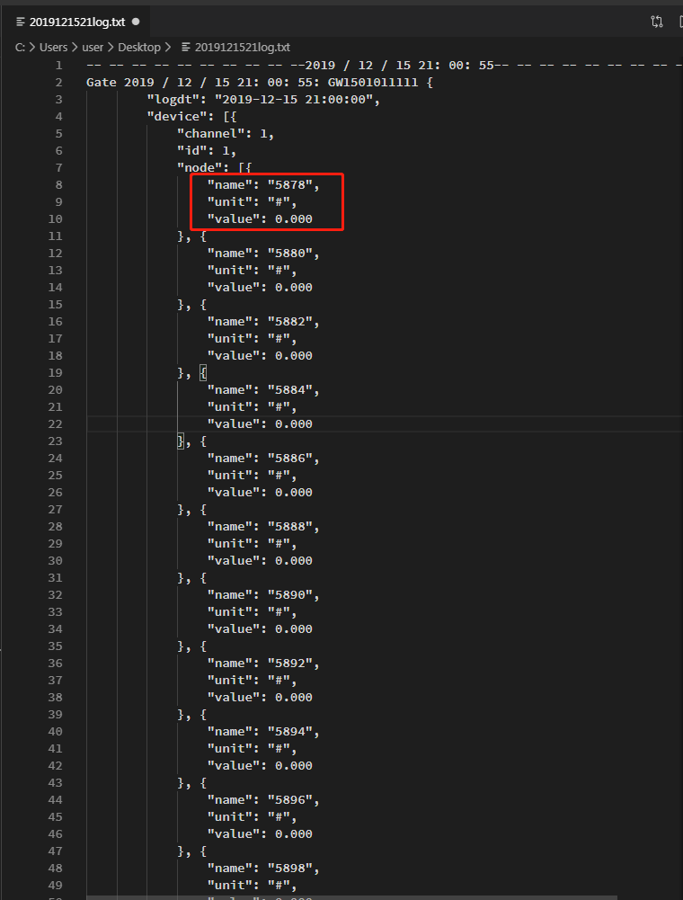
图 1

5.1附录

5.1.1 返回http code状态定义
RESTFUL框架服务器常见返回状态码和提示信息，常见的有以下（方括号中是该状态码对应的HTTP动词）.
- 200 OK - [GET]：服务器成功返回用户请求的数据，该操作是幂等的（Idempotent）。
- 201 CREATED - [POST/PUT/PATCH]：用户新建或修改数据成功。
- 202 Accepted - [*]：表示一个请求已经进入后台排队（异步任务）
- 204 NO CONTENT - [DELETE]：用户删除数据成功。
- 400 INVALID REQUEST - [POST/PUT/PATCH]：用户发出的请求有错误，服务器没有进行新建或修改数据的操作，该操作是幂等的。
- 401 Unauthorized - [*]：表示用户没有权限（令牌、用户名、密码错误）。
- 403 Forbidden - [*] 表示用户得到授权（与401错误相对），但是访问是被禁止的。
- 404 NOT FOUND - [*]：用户发出的请求针对的是不存在的记录，服务器没有进行操作，该操作是幂等的。
- 406 Not Acceptable - [GET]：用户请求的格式不可得（比如用户请求JSON格式，但是只有XML格式）。
- 410 Gone -[GET]：用户请求的资源被永久删除，且不会再得到的。
- 422 Unprocesable entity - [POST/PUT/PATCH] 当创建一个对象时，发生一个验证错误。
- 500 INTERNAL SERVER ERROR - [*]：服务器发生错误，用户将无法判断发出的请求是否成功。

